МИНИСТЕРСТВО НАУКИ И ВЫСШЕГО ОБРАЗОВАНИЯ РОССИЙСКОЙ ФЕДЕРАЦИИ

ФЕДЕРАЛЬНОЕ ГОСУДАРСТВЕННОЕ АВТОНОМНОЕ ОБРАЗОВАТЕЛЬНОЕ УЧРЕЖДЕНИЕ ВЫСШЕГО ОБРАЗОВАНИЯ

Национальный исследовательский ядерный университет «МИФИ»

Институт интеллектуальных кибернетических систем

Кафедра кибернетики (№ 22)

Направление подготовки 09.04.04 Программная инженерия

Лабораторная работа на тему

«Текстурный анализ и контрастирование»

Выполнил: Клычков М.Д.

Группа: М20-504

**Москва 2021**

Исходные данные

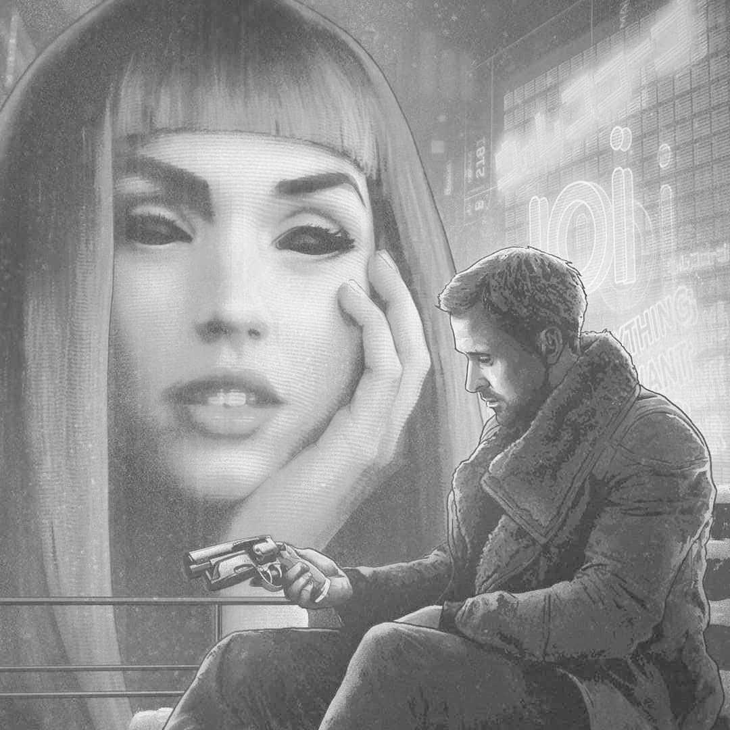

|  |  |
| --- | --- |
|  | C:\Users\USER2019\Desktop\oavi-main\7lab\pics_0\blade_runner_0_bar.png |

На изображении матрицы Харалика видны полосы, они получены в результате вычисления в связи с потерями при делении.

|  |
| --- |
| asm,111287136 |
| con,231993912 |
| mpr,96 |
| lun,61612 |
| ent,-5413303 |
| tr,23268 |

Логарифмическое преобразование

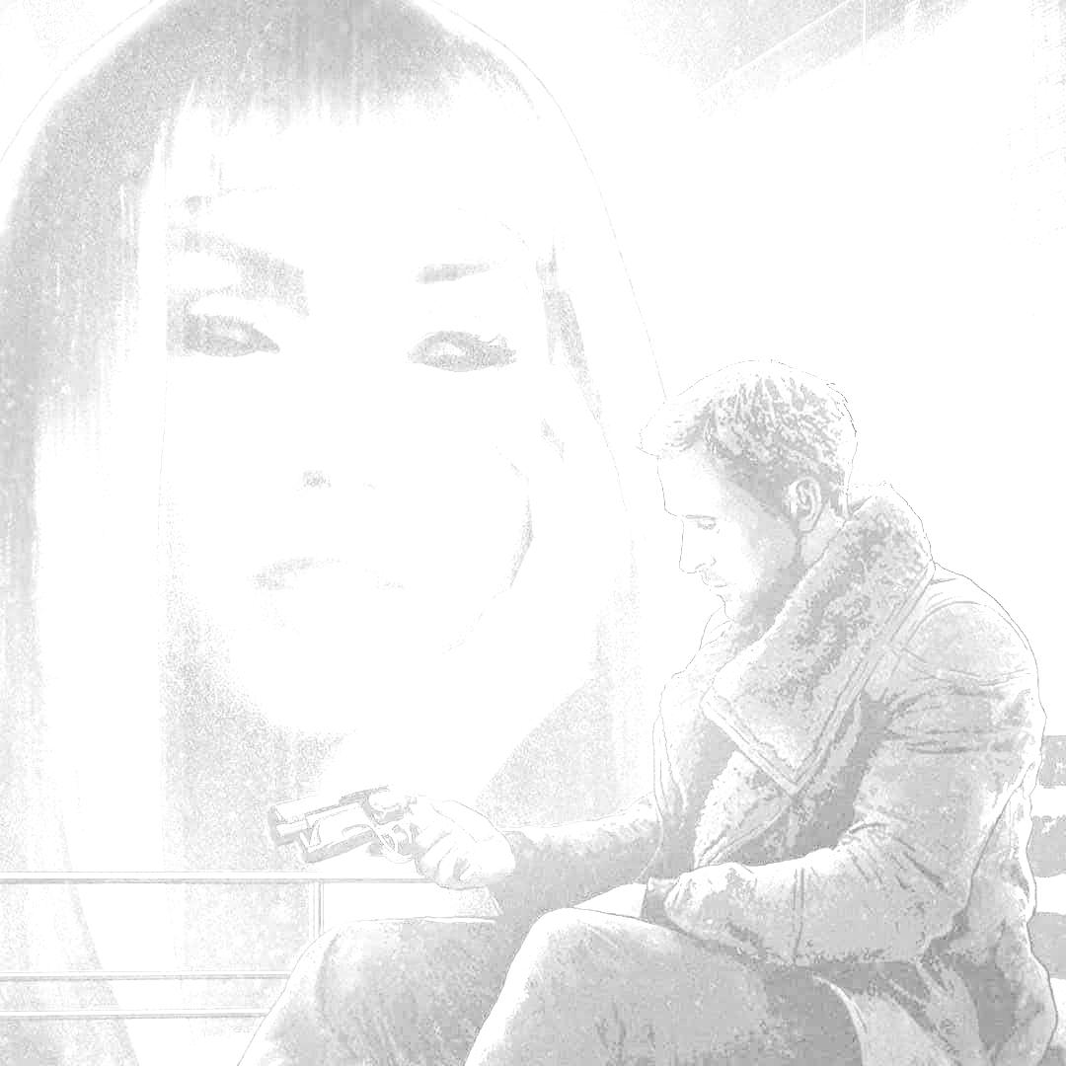

|  |  |
| --- | --- |
| C:\Users\USER2019\Desktop\oavi-main\res\7lab\pics_0\blade_runner_0_matrix.jpg | C:\Users\USER2019\Desktop\oavi-main\res\7lab\pics_0\blade_runner_0_bar.png |

|  |
| --- |
| asm,32033926 |
| con,85797962 |
| mpr,163 |
| lun,14550 |
| ent,-1498679 |
| tr,8110 |

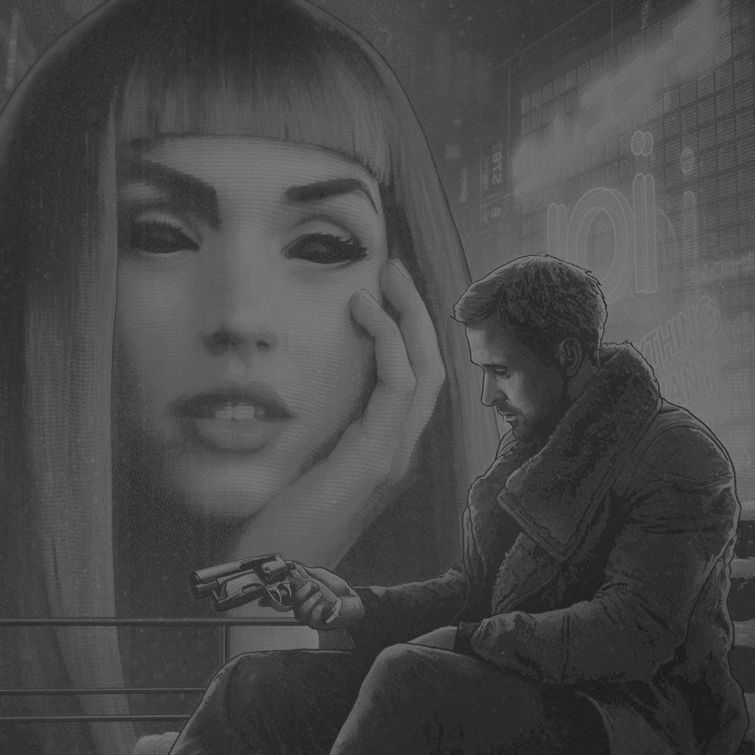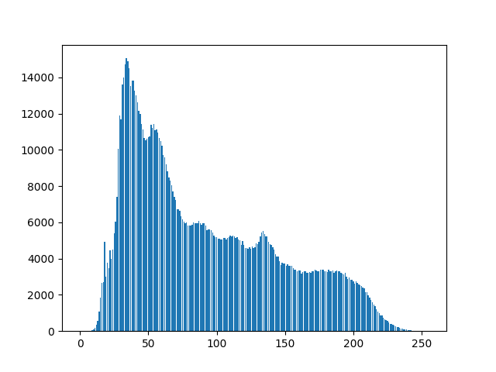

**Результаты**:

По результатам можно сказать, что степенное преобразование при c=1 f0=0 y=0.5 смещает яркости в большую сторону. Помимо изображение представленных в отчёте, были построены контрастирования с другими параметрами изображения. По ним было установлено, что с увеличением c, f0, y «окно» возможных яркостей смещается в большую сторону.